
花蓮縣政府採訪通知
2013花蓮翱翔季
國際熱氣球邀請試飛體驗活動
盛情邀約

- 花蓮熱氣球「首次升空」，50公尺俯瞰誘人圖騰花海
傅崐萁縣長親臨現場，與您共同讚嘆花蓮之美!
- 中美跨國合作，「全球最受歡迎熱氣球團隊」首次邀請至花蓮展現頂尖團隊的一流身手，帶動亞洲熱氣球全新紀元!
- 「溫泉故鄉」瑞穗鄉公所、「箭筍故鄉」光復鄉公所
傳統舞蹈表演，感受在地熱情，共享天際翱翔之旅!

一、媒體接待: 102年3月23日(六) 下午 4:00-6:00
二、會場地點: 花蓮縣光復鄉大農大富平地森林園區-日地月池區
三、活動流程:
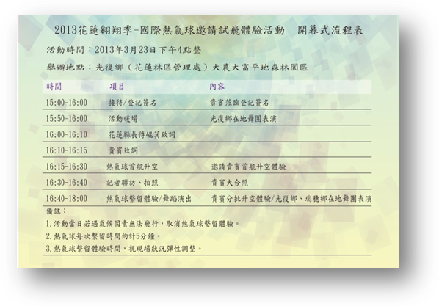

四、歡迎各位媒體先進蒞臨指導。

